学校召开青山湖校区物业社会化管理工作推进会

5月10日下午，我校在知行楼第一会议室召开青山湖物业工作推进会，就物业社会化管理相关工作进行总体安排，副校长刘俊出席会议并讲话，各相关职能部门主要负责人，华侨物业发展有限公司等代表与会，会议由资产与后勤管理处处长侯贵生主持。

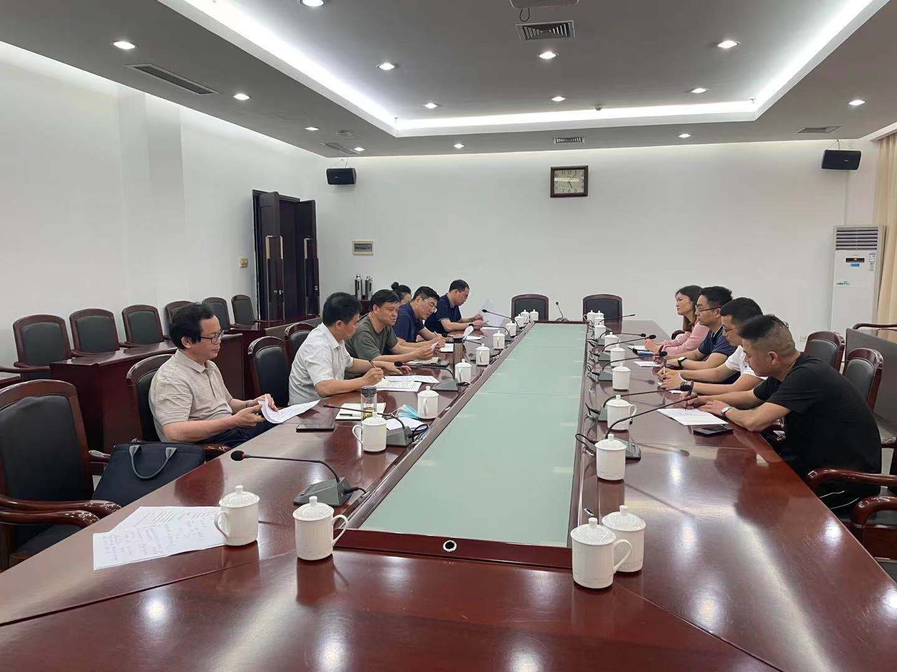

会上资产与后勤管理处对青山湖校区物业社会化管理进展情况进行简单介绍，中标单位华侨物业发展有限公司就青山湖校区物业现阶段需协调解决事宜进行分析总结，在认真听取情况后，副校长刘俊就青山湖校区物业社会化管理工作做出指示，特别强调青山湖校区物业社会化管理是当前形势所趋，是解决历史遗留问题的必要手段，势在必行，他要求华侨物业发展有限公司准确分析目前需要对接的问题，各相关职能部门要切实提高认识，尽快进入工作对接阶段，青山湖校区的治安、消防、门卫、家委会、后勤人员安排、物管相关内容宣传、离退休老同志工作等具体事务要尽快落实，双方缩短磨合期，确保物业社会化管理工作7月1日能正常开展，赢得广大师生满意，为学校提供一个舒适、健康、方便的环境，并要以此次物业社会化管理为契机，不断优化青山湖校区的资源配置，确保青山湖校区资源得到充分利用。